ÖNEMLİ UYARILAR!!!

- Yazı bu şablonda verilen kurallara uygun hazırlanmalıdır. Yazar adları bu şablonda verilmemeli, Editöre sunum sayfası ve Kapak sayfasında verilmelidir (Bu dosyalara ait şablonlar dergi web sayfasında yer alan Yazım kuralları içinden indirilebilir).
- Editöre sunum sayfası, Kapak sayfası, bu şablonda yer alan yazının gövde kısmı, telif hakkı devir formu ve şekiller/resimler ayrı dosyalar halinde sisteme yüklenmelidir.
- Yazınızı yazarken bu şablonu kullanacak iseniz (şablon üzerinde yazacak iseniz) uyarıların olduğu bu ilk sayfayı ve diğer açıklamaları silerek devam ediniz.
- Bu şablon Derleme için kullanılmalıdır.

TÜRKÇE BAŞLIK

ÖZ
(Öz Derleme için en fazla 250 sözcükten oluşmalıdır. Alt başlıklar olabilir)

Anahtar Sözcükler: 2-6 adet olmalı ve sözcükler birbirinden noktalı virgül (;) ile ayrılmalıdır. Anahtar sözcüklerden sadece birincisinin ilk harfi büyük harf olmalı, diğerleri küçük harfle yazılmalıdır (Örneğin, Sözcük 1; sözcük 2; sözcük 3 gibi). Bu kısımda kısaltma olmamalıdır.

TITLE IN ENGLISH

ABSTRACT
(Abstract has contain maximum, 250 words for Review. Subtitles are acceptible)

Key Words: should consist of 2-6 words and be separated each other with semicolon (;). Only the first letter of first key word should be written in upper case, others in lower case (For example, Word 1; word 2; word 3 etc.). There should not be abbreviations in this section.

GİRİŞ

Yazılar Microsoft Word ® belgesi olarak hazırlanmalı ve 1.5 aralıklı, 12 punto, iki yana yaslı olarak "Times New Roman" karakteri kullanılarak yazılmalıdır. Tüm sayfa kenarlarında 2.5 cm boşluk bırakılmalı ve sayfa numaraları sayfanın sağ üst köşesine yerleştirilmelidir.
Bu bölümde Tablo, şekil veya fotoğraf kullanılacaksa, Bulgular kısmındaki kuralları inceleyiniz.
Kaynaklar ilgili cümlenin sonunda parantez içinde numaralarla, metin içinde geçtiği sıraya göre verilmelidir.
Örneğin; …… (1). veya …… (1,2). veya …… (3-5). gibi.
Giriş bölümünün son paragrafı çalışmanın amacını içermelidir.

GEREÇ VE YÖNTEMLER

Gerekliyse yöntemle ilgili Alt başlık kullanılabilir.
Tablo, şekil veya fotoğraf kullanılacaksa, Bulgular kısmındaki kuralları inceleyiniz.

SONUÇ

Sonuç metinleri yazılmalıdır.
Kaynaklar ilgili cümlenin sonunda parantez içinde numaralarla, metin içinde geçtiği sıraya göre verilmelidir.
Örneğin; …… (1). veya …… (1,2). veya …… (3-5). gibi.

Teşekkür

Varsa ilgili kurum veya kişilere teşekkür bu bölüme yazılmalıdır.

Finansal Kaynak
Bu makale ile ilgili herhangi bir finansal kaynaktan yararlanılmamıştır.

Çıkar Çatışması
Bu makale ile ilgili herhangi bir çıkar çatışması bulunmamaktadır.

KAYNAKLAR
- Dergilerin atıf sayılarının sağlıklı olarak tespit edilebilmesi, kaynakların düzgün yazılmasıyla doğrudan ilişkilidir. Dergimizde Vancouver yazım kılavuzu kullanılmaktadır.
- Dergiye başvuru sırasında kaynakların ayrıştırılması, atıflar açısından büyük önem taşımaktadır. Bu ayrıştırmanın sağlıklı bir şekilde yapılabilmesi için Vancouver stili en uygun sonuçlar vermektedir. Vancouver stiline ait kaynak yazım kuralları kaynak yazının türüne göre aşağıda tanımlanmıştır. Ayrıntılı bilgi için Vancouver stili ile ilgili linki tıklayarak bilgi alabilirsiniz.
Dergi Makaleleri için yazım kuralları
Yazarın Soyadı Yazarın Adının Baş Harfleri. Makalenin adı yalnızca ilk sözcüğün ilk harfi büyük, geri kalanlar özel isim değilse küçük şekilde. Derginin Adı Her Sözcüğün İlk Harfi Büyük Şekilde. Yıl;Cilt (Sayı): Sayfa Numara Aralığı.
ÖRNEK FORMAT
- Abaraogu UO, Tabansi-Ochuogu CS. As Acupressure Decreases Pain, Acupuncture May Improve Some Aspects of Quality of Life for Women with Primary Dysmenorrhea: A Systematic Review with Meta-Analysis. J Acupunct Meridian Stud. 2015;8(5):220-8.

Kitaplar için yazım kuralları
Yazarın soyadı, ilk adının (bazen ilk iki adının) baş harfleri, (parantez içinde) yayının yılı, yapıtın adı, yayın bilgileri, noktalarla ayrılarak yazılır. Kitap adları başlığın ilk harfinden sonra (özel adlar dışında) bütünüyle küçük ve eğik harflerle yazılır.
Kitaplar hakkında daha ayrıntılı bilgi için Vancouver yazım kılavuzunu inceleyiniz.

ÖRNEK FORMAT

- Murray, PR, Rosenthal KS, Kobayashi GS, Pfaller MA. (2002), Medical microbiology. 4th ed. St. Louis: Mosby.

İnternet kaynakları için yazım kuralları
Yazarın Soyadı, Yazarın Adının Baş Harfleri. (Yazının yayım tarihi). Yazının adı yalnızca ilk sözcüğün ilk harfi büyük, geri kalanlar özel isim değilse küçük şekilde. Erişim tarihi: Gün Ay Yıl, yazının linki.

Yayımlanmamış yüksek lisans/doktora tezleri için yazım kuralları
Yazarın Soyadı, Yazarın Adının Baş Harfleri. (Yıl). Tezin adı, yalnızca ilk sözcüğün ilk harfi büyük, geri kalanlar özel isim değilse küçük şekilde (Yayımlanmamış Yüksek Lisans/Doktora Tezi). Kurumun Adı, Kurumun Yeri.

ÖRNEK TABLO VE ŞEKİL FORMATLARI
(Tablolar için Vancouver yazım stili kabul edilmektedir)

Table 1. Descriptive and clinical characteristics of groups
 | Patient (n:54) | Control (n:40) | p
Age | 53.78±14.61 | 62.48±13.77 | 0.004
Female | 8 (14.8) | 9 (22.5) | 0.338
Male | 46 (85.2) | 31 (77.5)
DM | 25 (46.3) | 20 (50.0) | 0.722
HT | 26 (48.1) | 23 (57.5) | 0.370
* DM: Diabetes mellitus, HT: Hypertension

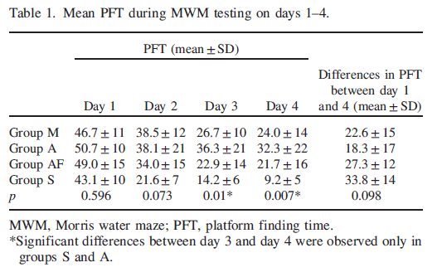

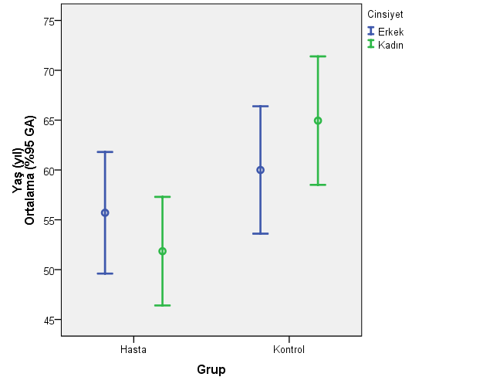
Şekil 1. Hasta ve kontrol gruplarında yaş

